«Механическое движение в основе движения населения России»
интегрированный урок
с использованием ИКТ
география + физика

Авторы: Ясакова Е.А., учитель географии,
Бобровникова С.В., учитель физики
МОУ Борисоглебская СОШ № 3
Цели урока:
1. Социально - психологическая: учащиеся должны
- Выявлять собственный уровень усвоения понятий «движение населения», «миграция», «естественный прирост», «механическое движение», «перемещение», «пройденный путь», «траектория движения», «скорость», «ускорение».
- Развивать свои коммуникативные способности: принимать участие в обсуждении причин миграции, видов миграции, причин демографического кризиса и путей выхода из него.
2 Академическая:
- Учащиеся должны уметь отличать перемещение от пройденного пути;
- По графику вычислять скорость воспроизводства населения;
- Проводить анализ графика численности населения, объяснять вид графика в любой момент времени;
- Рассчитывать ускорение естественного прироста населения, уметь прогнозировать по полученным данным численность населения в ближайшие годы.
Задачи урока:
1. Образовательные:
a. Проверить уровень усвоения учащимися понятий «движение населения»,
«миграция», «естественный прирост», «механическое движение»,
«перемещение», «пройденный путь», «траектория движения», «скорость»,
«ускорение».
b. Сформировать представление о возможности применения законов физики
для объяснения социальных явлений
2. Воспитательные:
a. способствовать формированию материалистического мировоззрения;
b. способствовать формированию мнения о познаваемости окружающего мира
и общества;
3. Развития мышления:
а. Способствовать развитию мыслительных способностей учащихся:
анализировать, сравнивать, делать выводы, ставить и разрешать проблемы.

Основное содержание урока:
- Орг. момент.
2. Учитель географии:
-Сегодня на уроке, ребята, мы будем продолжать изучать тему «Население России». И я хотела бы начать наш урок с вопроса:
- - Какой, на ваш взгляд, должна быть численность населения такой страны, как наша?
- -Вспомните, какова численность населения России, по последним статистическим данным? (147 млн. человек)
- -Как вы думаете, от чего зависит численность населения? (естественного движения и механического движения)
Т.е. все изменения, которые происходят с численностью населения России, зависят от движения населения.
-Что называется в географии механическим движением? (перемещение населения или миграция)
Движение – это не только географическая величина, но и физическая.
Учитель физики:
- С механическим движением мы с вами знакомились на уроке физики. Скажите мне, что в физике мы имеем в виду, когда говорим «механическое движение»?
(Изменение положения тела в пространстве относительно других тел с течением
времени).
- Тогда, пусть механическое движение есть миграция. Скажите, что мы возьмем за материальную точку при таком движении? (Любого жителя, меняющего свое место географического положения).
- Что мы будем рассматривать в качестве тела отсчета? (Место жительства).
Учитель географии:
- Дайте определение движения в географии.
- Дайте определение миграции.
Учитель физики:
- Скажите, пожалуйста, а почему в географии миграцию рассматривают как перемещение населения, а не пройденный путь? Чем отличаются эти понятия в физике? Учитель географии: (Работа с картограммами)
Посмотрите, пожалуйста, на карту изменения численности населения.
- Какие регионы резко увеличили численность населения за советский период? (Европейский Север, Западная Сибирь и Дальний восток).
- Почему? (Разработка месторождений нефти и газа , освоение территорий и высокие заработки, экономические причины).

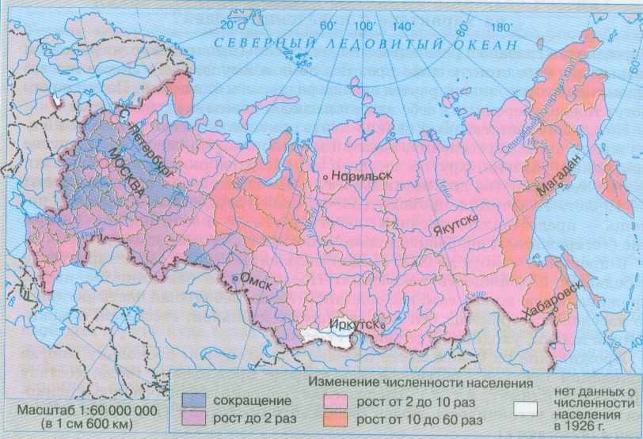
- Выделите регионы, в которых динамика численности населения резко изменилась? (Центральный район, Сибирь, крайний Север, Дальний Восток).

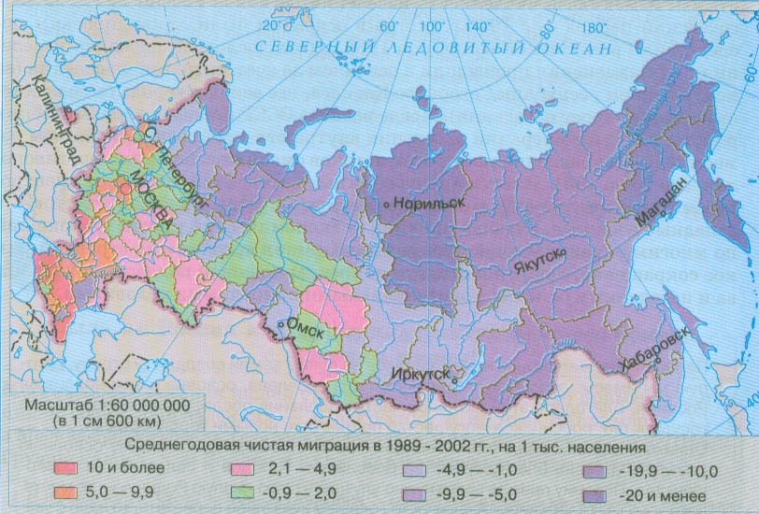
Какие причины лежат в основе этих изменений? (экономические причины).
- Назовите виды миграций. Приведите их примеры.
Учитель физики:- К каким видам движения, изученных на уроках физики, можно отнести сезонную миграцию? (Равномерное движение).
- Попробуйте по аналогии ввести понятие неравномерного движения в применимости к миграции населения. Приведите пример такой миграции.
Учитель географии:
-Назовите причины миграций населения.
Учитель географии:
- Но миграции могут быть не только внутренними, но и внешними.
- Что означает понятие «внутренняя миграция», «внешняя миграция»?
- Так как существует понятие «внешняя миграция», то существует понятие и сальдо миграций.
- Как вы думаете, что такое «сальдо миграций»? Сальдо миграций – это разница между числом прибывших в страну и «выбывших» из неё.

- Почему самые большие показатели сальдо миграций пришлись на 1991 – 1995 гг?
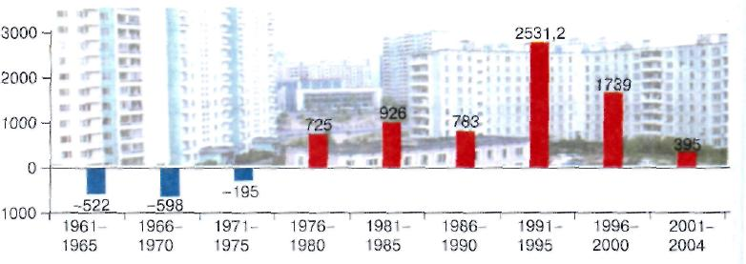
- Изменится положение, на ваш взгляд, в ближайшие годы?
- Вы сказали, что численность населения страны зависит не только от механического движения, но и от естественного.
- Что такое естественное движение населения? (воспроизводство населения)
- Назовите типы воспроизводства и дайте им характеристику
Посмотрите на график:
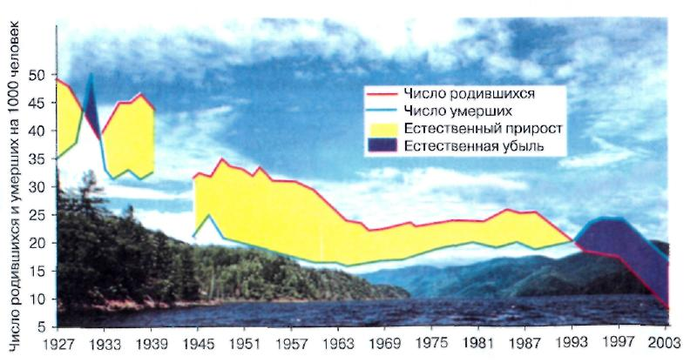
- В какие периоды кривая линия резко изменила свой главный ход, отражая сложные периоды в истории страны?
- Посчитайте, сколько демографических кризисов было в стране? Назовите их причины.
Учитель физики: Давайте попытаемся получить формулу для расчета скорости естественного прироста населения, основываясь на законах физики, описывающих равномерное движение.
- Давайте рассчитаем с вами скорость естественного прироста в 1957 году и сравним со скоростью естественного прироста в 1997 году: пусть N₁ - число родившихся людей , N₂ - число умерших людей, t – время = 1 год, тогда
$$ϑ=\frac{N_{1}−N_{2}}{t}$$
Теперь с помощью графика определим N₁ и N₂ для 1957 и 1997 годов. Подставим эти значения в формулу и получим с вами численное значение скорости естественного прироста.
Учитель географии: в какие периоды кривая линия резко изменила свой плавный ход? С чем это связано? В какой временной отрезок она особенно «нервно пульсировала», отражая сложные периоды в истории страны?
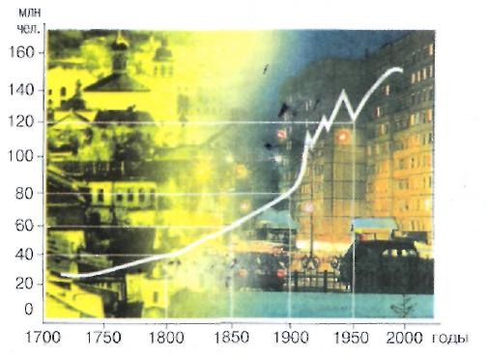
Учитель физики: Давайте рассчитаем ускорение увеличения численности населения за период 1993 -2000 годов.
Рассмотрим следующий график :
ускорение – это скорость изменения скорости. Вот и давайте найдем эту скорость изменения скорости численности населения $a=\frac{Δϑ}{t}$
пользуясь числовыми значениями с данного графика. Измерять это ускорение мы с вами будем количество человек / год²
Учитель географии:
На этом графике вы видите, какова была численность населения России, если бы не случалось демографических кризисов.
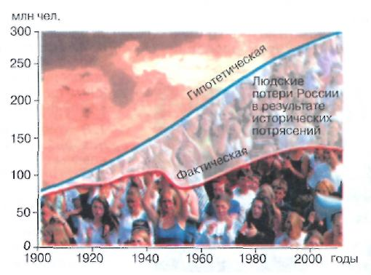
Учитель физики: надеюсь, вы убедились, что законы физики можно применять и для объяснения социальных явлений, происходящих в нашем обществе.
Подведение итогов.
Домашнее задание:
1. Выясните у родителей, где они родились, где жили до переезда на последнее место жительства.
2. Предположим, ваши родные родились в 1915 – 1916 гг. Какие периоды были самыми тревожными в их жизни?

